2015年全网装维服务能力监测本地OSS扩容项目

应急预案

概述

编制依据
- 中国电信〔2008〕523 号《中国电信网络应急恢复预案体系架构》、《中国电信网络应急恢复总体预案》
- 中国电信〔2008〕523 号《中国电信网络应急恢复预案编制要求》
- 中国电信上海公司网络应急预案管理办法
- 中国电信上海公司MBOSS信息系统运行维护规程

适用范围
为了加强上海电信信息系统的安全运行，特别是对重大故障可能发生的危机作相应的应急处理方案，确保2015年全网装维服务能力监测本地OSS扩容项目快速恢复业务，正常运行。

修订说明
本预案首次制定是2015年7月。

系统现状

系统部署拓扑图
2015年2015年全网装维服务能力监测本地OSS扩容项目系统拓扑如下所示：

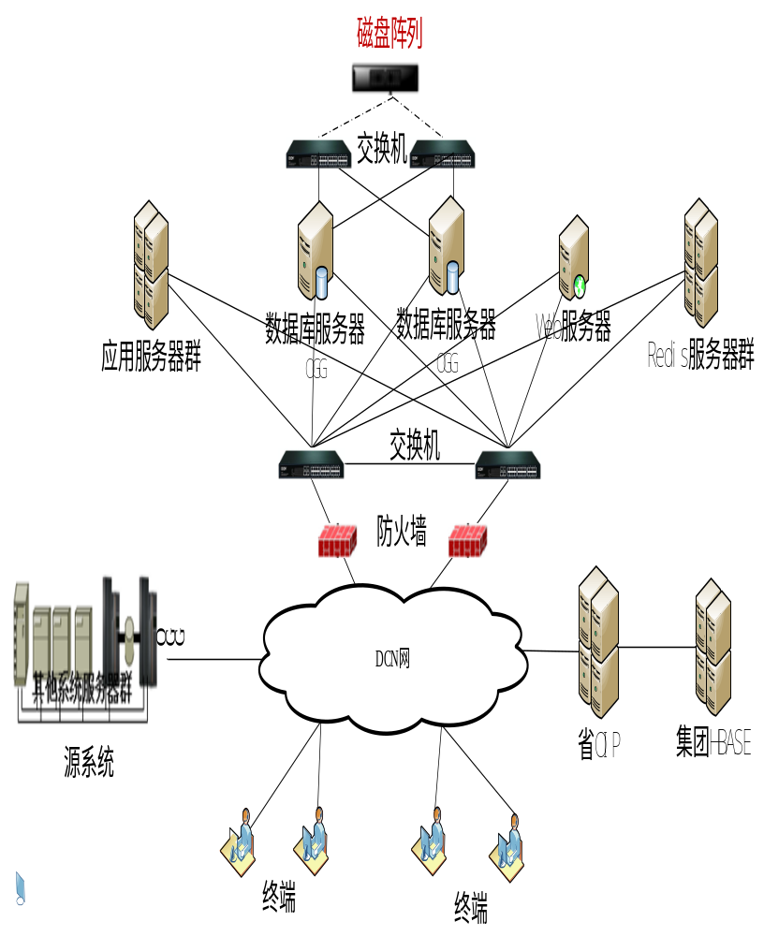

新增用户数为200，目前上海电信在云资源池中已分配2台虚拟机，配置8C Intel(R) Xeon(R) CPU E5-4620 @ 2.20GHz、8G内存、20G文件存储空间。CPU利用率为5%，无需增加硬件。
目前系统数据库存储空间大小为3T，已用568G，剩余456G，统一模型库数据库容量可以满足要求，无需数据库扩容。

设备清单

主机IP | CPU | 内存配置 | 操作系统 | 备注
10.145.246.163 | 4C Intel(R) Xeon(R) CPU E7-4820 v2 @ 2.00GHz | 8G | Red Hat Enterprise Linux Server release 6.6 (Santiago) | 监控应用服务器
10.145.246.164 | 4C Intel(R) Xeon(R) CPU E7-4820 v2 @ 2.00GHz | 8G | Red Hat Enterprise Linux Server release 6.6 (Santiago) | 监控应用服务器
10.145.241.157 | 64C Intel(R) Xeon(R) CPU E7-4820 v2 @ 2.00GHz | 512G | Red Hat Enterprise Linux Server release 6.6 (Santiago) | 数据库服务器
10.145.241.158 | 64C Intel(R) Xeon(R) CPU E7-4820 v2 @ 2.00GHz | 512G | Red Hat Enterprise Linux Server release 6.6 (Santiago) | 数据库服务器
10.4.11.241 | 8C Intel(R) Xeon(R) CPU E7- 4830 @ 2.13GHz | 32G | Red Hat Enterprise Linux Server release 6.6 (Santiago) | storm服务器
10.4.11.242 | 8C Intel(R) Xeon(R) CPU E7- 4830 @ 2.13GHz | 32G | Red Hat Enterprise Linux Server release 6.6 (Santiago) | storm服务器
10.4.11.243 | 8C Intel(R) Xeon(R) CPU E7- 4830 @ 2.13GHz | 32G | Red Hat Enterprise Linux Server release 6.6 (Santiago) | storm服务器
10.4.11.244 | 8C Intel(R) Xeon(R) CPU E7- 4830 @ 2.13GHz | 32G | Red Hat Enterprise Linux Server release 6.6 (Santiago) | storm服务器
10.4.11.245 | 8C Intel(R) Xeon(R) CPU E7- 4830 @ 2.13GHz | 32G | Red Hat Enterprise Linux Server release 6.6 (Santiago) | storm服务器
10.4.11.246 | 8C Intel(R) Xeon(R) CPU E7- 4830 @ 2.13GHz | 32G | Red Hat Enterprise Linux Server release 6.6 (Santiago) | storm服务器
10.4.11.247 | 8C Intel(R) Xeon(R) CPU E7- 4830 @ 2.13GHz | 32G | Red Hat Enterprise Linux Server release 6.6 (Santiago) | redis服务器
10.4.11.248 | 8C Intel(R) Xeon(R) CPU E7- 4830 @ 2.13GHz | 32G | Red Hat Enterprise Linux Server release 6.6 (Santiago) | redis服务器

事件或故障定义描述

重大故障
2015年全网装维服务能力监测本地OSS扩容项目发生故障导致影响全局业务不能使用，故障时间达到或超过90分钟；

关键故障
2015年全网装维服务能力监测本地OSS扩容项目发生故障导致影响部分业务正常开展，故障时间达到或超过6小时；

严重故障
设备在运行中出现的断续或间接地影响系统服务的故障；

一般故障
除以上之外的其他故障；

影响面分析
对应上述的故障等级、解决历时多长时间
  - 数据库故障： (系统组负责)
- 判断错误类型
- 根据《ORACLE数据库故障处理操作手册》，保存系统信息。
- 重启数据库，耗时约10分钟左右。
- 若无法通过重启数据库解决，则通知ORACLE公司，安排紧急服务工程师到场协助解决。
- 若数据库数据丢失，请示启用备份恢复流程，将数据库通过备份恢复方式恢复，需30～40小时。
  - 存储系统不可用：(系统组负责)
- 联系存储厂商到场协助解决。

  - 网络核心节点故障：(网络终端组负责)
- 参见《ENI网络基础设施应急预案》

  - 服务器存放机房设施（电源、空调等）故障：(系统组负责)
  - 应用故障：（业务支撑室负责）
判断错误类型，参见“2015年全网装维服务能力监测本地OSS扩容项目维护手册”解决。

事件或故障处置原则
  - 尽量缩短停止服务的时间
  - 优先恢复外部客户感知强烈的受理渠道和功能
  - 尽量缩小受影响的外部客户范围
  - 尽量缩小受影响的功能范围

应急处置组织体系

组织构成和职责
层次 | 人员组成 | 职责
公司领导 | 马明 | 分管领导，重大问题协调
部门领导 | 沙光华 | 分管领导，预案及启动的批准
系统管理处 | 徐晨、蔡珩 | 预案及启动的审核，相关工作协调
中心领导 | 张翼 | 负责中心内部的资源调度和安排，根据应急方案执行情况向处室汇报
系统责任人 | 李霄飞 | 负责应急执行方案的技术审定、执行时间安排和跟踪协调，根据应急方案执行情况向中心领导汇报
方案执行负责人 | 甘路 | 启动预案，上报领导，协调执行团队
方案执行团队 | 甘路 | 判断等级、启动、执行相应预案、上报处理结果

应急调度或处置方案

主机意外宕机应急处理：
当服务器硬件发生故障时，
- 立即上报领导
- 两台主机互为备机，当其中一台主机出现宕机或网络故障无法连接时，则通过HA将该主机上运行的两个数据库切换到备机上运行。同时将故障节点上的OGG也切换到备机上运行，OGG进程需要手工启动。
- 通知支撑中心系统管理人员（沈宋捷）对故障进行处理。
  - 如果需要硬件维修，通知硬件厂商进行维修

数据库宕机应急处理：
  - 判断错误类型
  - 根据《ORACLE数据库故障处理操作手册》，保存系统信息。
  - 重启数据库，耗时约10分钟左右。
  - 若无法通过重启数据库解决，则通知ORACLE公司，安排紧急服务工程师到场协助解决。
  - 若数据库数据丢失，请示启用备份恢复流程，将数据库通过备份恢复方式恢复，需30～40小时。
- 根据目前的备份策略，省内副本库只能恢复到当天凌晨，通过镜像库增量数据拉平，各库恢复的时间预计如下：
数据库 | 恢复库使用文件 | 数据差异处理 | 预计恢复时间（包含库恢复及数据拉平）
服开数据同步库 | /sbackup01/umradb-bak/ | 通过OGG日志拉平 | 24H
客保数据同步库 | /sbackup01/umrbdb-bak/ | 通过OGG日志拉平 | 18H

文件系统故障导致文件丢失应急处理：
确认出现故障的文件系统，确认是否影响数据库正常运行。若因文件系统故障，导致数据库无法正常运行，则直接采用数据库宕机应急处理方式。若文件系统异常导致操作系统异常。则通过HA将数据库切换到备机，后重装操作系统。

系统存储损坏
当发生故障时：
- 立即上报上级领导。
- 请维护人员到现场检查受损情况，判断是否造成数据丢失。如无损失请现场工程师通过更换硬件解决。
- 如数据有损失，则请示启用备份恢复流程，将数据库通过备份恢复方式恢复，需30～40小时。

网络核心节点故障
  - 参见《ENI网络基础设施应急预案》

系统服务器存放机房设施（电源、空调等）故障：(系统组负责)
系统无容灾
- 立即上报上级领导。
- 判断机房是否可恢复，如可恢复等待机房恢复。
- 如机房无法恢复，则将系统通过备份恢复方式恢复到异地的服务器上。恢复时长需一周左右。

网元/业务平台接口故障
- 立即上报领导
- 联系网元/业务平台侧解决故障
- 故障未解决前，与网元/平台维护单位协商后采取应急处理措施。例如：
  - 网元故障引起工单出错而失败，且出错信息可以同其他出错情况作区分，可将该出错信息配置为不转人工，暂时卡单，待网元恢复后，重新发送这批出错工单，避免大批工单转人工。
  - 等网元/业务平台接口恢复后，需要通知维护人员手工重发那些特定报错描述的工单。
  - 网元故障引起工单积压
    - 如积压工单数量较少，且不影响其他联工单的执行，可不作处理，等网元恢复后自行恢复。
    - 如影响到其他联工单的处理，则需要与网元/平台维护单位协商采取应急处理措施，比如跳过该网元直接报成功，待网元恢复后提供清单供网元补数据。

应用故障
- 判断错误类型
2015年全网装维服务能力监测本地OSS扩容项目应用故障，依照“2015年全网装维服务能力监测本地OSS扩容项目维护手册”解决故障

应急处置流程
根据故障类型、影响业务程度与范围等因素，判断是否需要启动应急预案，采用相应的应急措施。
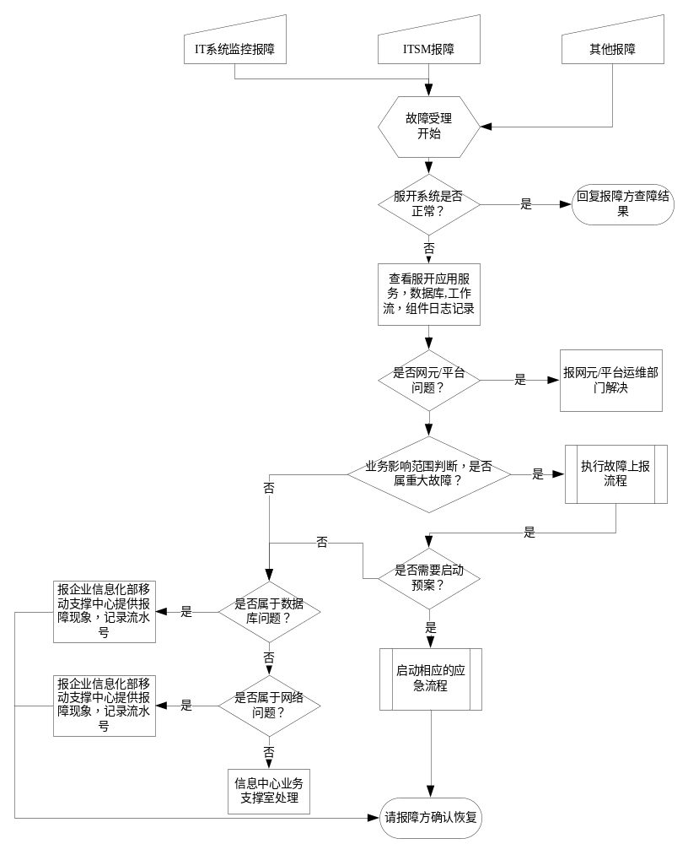

应急处置联系方式

逐级上报流程图
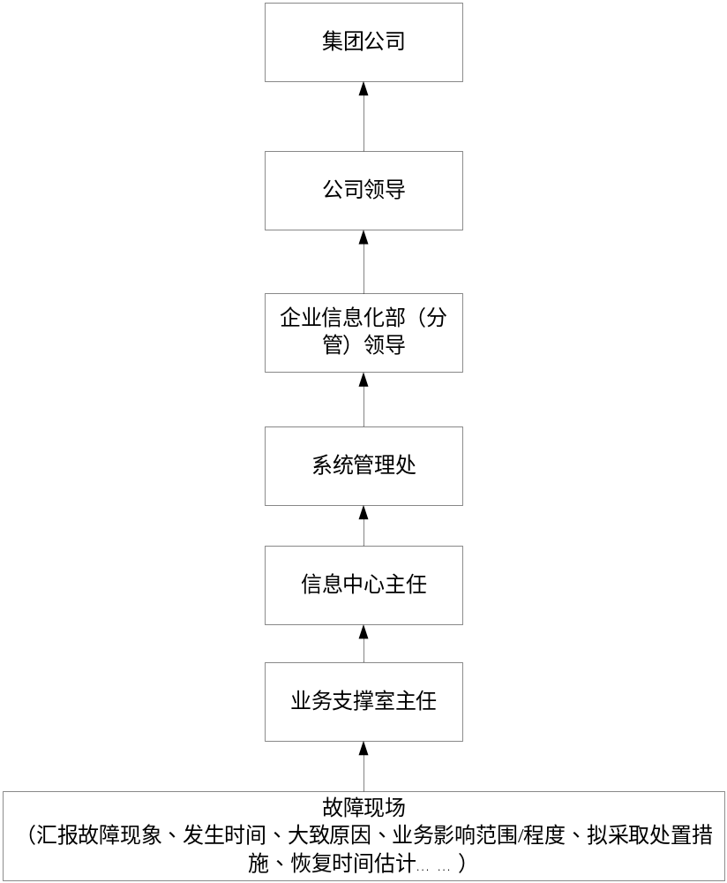

汇报内容
汇报内容包括故障现象、发生故障/异常情况的时间、大致原因、业务影响范围和程度，以及正在或将要采取的处置措施等。依据故障严重程度和影响范围逐级判断是否上报。

应急处置联系方式
应急处理小组由企业信息化部与中兴软创维护组成员共同组成，紧急报障电话：13371820750。
项目组联系方式：
姓 名 | 单位 | 角色 | 固定电话 | 移动电话
侯海平 | 中兴软创 | 项目负责人 | 13371820750 | 18606519895
余小敏 | 中兴软创 | 维护负责人 | 13371820750 | 18161767877
王元法 | 中兴软创 | 维护负责人 | 13371820750 | 13917746573
朱达 | IT部信息中心 | 系统管理员、系统故障分析 | 63841162 | 18901888890
甘路 | IT部信息中心 | 维护负责人
Oracle公司售后维护 |  | P6产品问题解决 | https://support.oracle.com/

系统管理员/数据库管理员：沈宋捷，62552816/18901890899
网络管理员：林秀，62557238，18901896855

外部系统联系人员：
系统 | 姓 名 | 单位 | 固定电话 | 移动电话

风险描述
无

其它
无

